ALINEMEN VERTIKAL
Alinemen vertikal (kelandaian) adalah perpotongan bidang vertikal dengan bidang permukaan perkerasan jalan sehingga sering dikenal dengan penampang memanjang jalan. Faktor yang menjadi pertimbangan penentuan alinemen vertikal adalah: kondisi tanah dasar, keadaan medan (terrain), fungsi jalan, hwl/lwl, kelandaian yang masih memungkinkan. Kelandaian dibaca dari kiri ke kanan; diberi nilai positif untuk pendakian dari kiri ke kanan dan nilai negatif untuk penurunan dari kiri ke kanan.
Kelandaian
Landai minimum; landai idealnya sebesar 0% (datar), landai 0.15% disarankan untuk jalan menggunakan kerb, landai 0.3 – 0.5% disarankan untuk jalan di daerah galian menggunakan kerb. Landai maksimum; adalah kelandaian tertentu dimana kelandaian akan mengakibatkan berkurangnya kecepatan yang masih lebih besar dari setengah kecepatan rencana.
Vr (Km/jam) | 120 | 110 | 100 | 80 | 60 | 50 | 40 | <40
Kelandaian Max (%) | 3 | 3 | 4 | 5 | 8 | 9 | 10 | 10
Panjang kritis (meter) sangat diperlukan sebagai batasan kelandaian maksimum agar pengurangan kecepatan tidak lebih dari kecepatan rencana (tabel di bawah)
Vr (Km/jam) | Kelandaian (%)
 | 4 | 5 | 6 | 7 | 8 | 9 | 10
80 | 630 | 460 | 360 | 270 | 230 | 230 | 200
60 | 320 | 210 | 160 | 120 | 110 | 90 | 80
Pada jalan berlandai dengan LHR yang tinggiperlu dibuat lajur pendakian untuk menampung kendaraan (khususnya kend berat) yang sering mengalami penurunan kecepatan agar tidak mengganggu lalu lintas dengan kecepatan yang lebih tinggi.
TYPE ALINEMEN VERTIKAL
Lengkung vertikal cembung

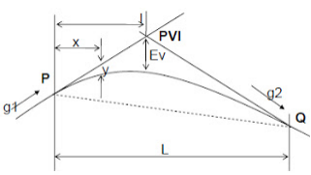
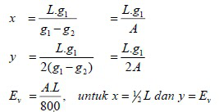
Lengkung vertikal cekung
